ANEXO I

CRONOGRAMA
Divulgação do processo eleitoral | 01 de dezembro de 2021
Período de inscrição de candidatos | 02 a 09 de dezembro de 2021
Publicação da lista preliminar de candidatos | 10 de dezembro de 2021
Período para interposição de recurso | 11 a 13 de dezembro de 2021
Publicação da lista oficial final (após análise dos recursos) | 14 de dezembro de 2021
Período de campanha eleitoral dos candidatos | 15 a 21 de dezembro de 2021
Votação e resultado preliminar | 22 de dezembro de 2021
Interposição de recursos | 23 de dezembro de 2021
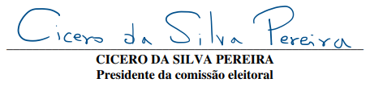  Proclamação dos eleitos e envio do resultado à Direção- Geral | 27 de dezembro de 2021

